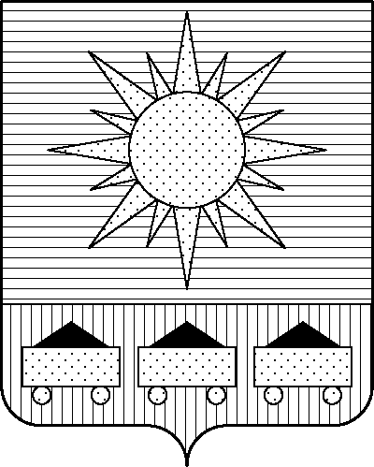

**АДМИНИСТРАЦИЯ**

**АРТЕМОВСКОГО ГОРОДСКОГО ОКРУГА**

ПОСТАНОВЛЕНИЕ

............ г. А р т е м № ………

О признании утратившим силу

некоторых постановлений администрации

Артемовского городского округа

В соответствии с Федеральным законом от 06.10.2003 № 131-ФЗ «Об общих принципах организации местного самоуправления в Российской Федерации», руководствуясь Уставом Артёмовского городского округа Приморского края, администрация Артёмовского городского округа

ПОСТАНОВЛЯЕТ:

1. Признать утратившими силу постановление администрации Артемовского городского округа:

от 31.07.2012 № 1594-па «Об утверждении Административного регламента предоставления муниципальной услуги «Выдача разрешения на обмен жилыми помещениями муниципального жилищного фонда»;

от 27.12.2016 № 1367-па «О внесении изменений в постановление администрации Артемовского городского округа от 31.07.2012 № 1594-па «Об утверждении административного регламента предоставления муниципальной услуги «Выдача разрешения на обмен жилыми помещениями муниципального жилищного фонда»;

от 23.05.2016 № 359-па «О внесении изменений в постановление администрации Артемовского городского округа от 31.07.2012 № 1594-па «Об утверждении административного регламента предоставления муниципальной услуги «Выдача разрешения на обмен жилыми помещениями муниципального жилищного фонда»;

от 13.10.2014 № 3500-па «О внесении изменений в постановление администрации Артемовского городского округа от 31.07.2012 № 1594-па «Об утверждении административного регламента предоставления муниципальной услуги «Выдача разрешения на обмен жилыми помещениями муниципального жилищного фонда»;

от 08.04.2014 № 980-па «О внесении изменений в постановление администрации Артемовского городского округа от 31.07.2012 № 1594-па «Об утверждении административного регламента предоставления муниципальной услуги «Выдача разрешения на обмен жилыми помещениями муниципального жилищного фонда».

3. Опубликовать данное постановление в газете «Выбор» и разместить на официальном сайте Артемовского городского округа.

4. Настоящее постановление вступает в силу со дня его опубликования.

5. Контроль за исполнением настоящего постановления возложить на первого заместителя главы администрации Артемовского городского округа Воркову В.А.

Глава Артемовского городского округа В.В. Квон